首都经济贸易大学财政税务学院

2022年硕士研究生招生复试录取实施细则
为确保2022年硕士研究生招生复试录取工作公平、公正、公开，根据《首都经济贸易大学2022年硕士研究生复试录取工作方案》制定本实施细则。

一、复试办法及程序
（一）考生考前准备
1.资格审查
考生需于3月23日前将复试考生承诺书（手签字）、居民身份证、学历学位证书（非应届生）、学生证（应届生）、本科成绩单、政审表、荣誉证书（非必交）、科研成果（非必交）复印件等材料发至学院邮箱：yzcshxy@cueb.edu.cn，（邮件统一命名为“报考专业+姓名+考生编号+资格审查”）
注：因疫情等原因无法取得学校盖章的材料，可延后提交，最迟不得晚于6月1日。但手签字的考生承诺书是一定要在3月23日24:00前发到指定邮箱，不方便打印的，可以手抄一份并签字。
2. 参加考试系统培训和考前模拟演练
所有考生均须参加考试系统培训和考前模拟演练。
财政税务学院远程网络复试模拟演练时间为2022年3月25日上午9点起，考生应按《首都经济贸易大学研究生远程网络复试系统操作手册（考生版）》（https://yjs.cueb.edu.cn/zsks/zsdt/131779.htm）做好准备并参加考前模拟演练。
考生参加模拟演练须使用“双机位”， 建议考生尽可能使用电脑（笔记本电脑或台式机电脑+外置摄像、麦克风设备）作为“第一机位”复试设备，使用智能手机作为“第二机位”复试场地监控设备。详细要求参见《2022年硕士研究生复试考生行为规范》（https://yjs.cueb.edu.cn/zsks/zsdt/131778.htm）和《研究生远程网络复试系统操作手册（考生版）》（https://yjs.cueb.edu.cn/zsks/zsdt/131779.htm）。考生可根据个人情况适当准备备用设备。
4.缴纳复试费
考生须于3月24日前通过扫描二维码（见下）缴纳复试费，复试费100元/人。请考生务必在“添加附言”处注明“考生编号（10038开头的15位考生编号）+姓名”。学校为全体考生开具正式收费票据，入学报到后可到学校财务处领取。
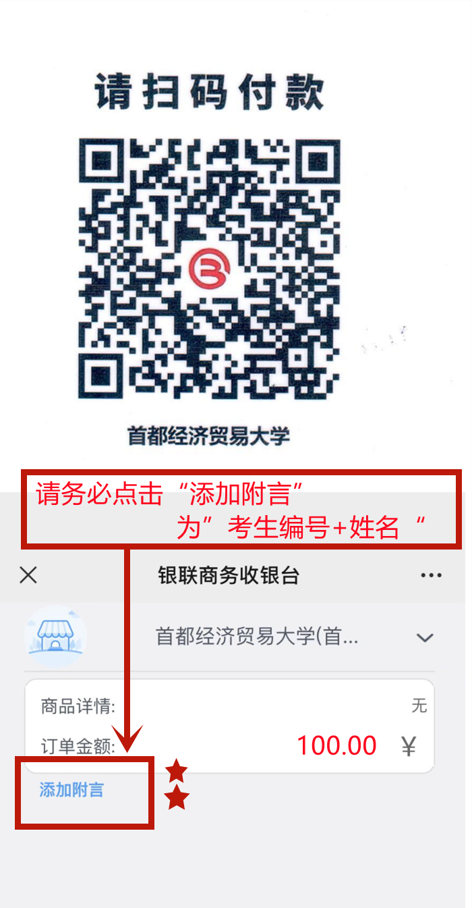
（二）复试总体安排
1.财政税务学院各专业复试时间安排如下。
财政学：2022年3月26日 上午8:00
资产评估专硕：2022年3月26日 上午8:00
税务专硕：2022年3月27日 上午8:00
*同等学力加试考试时间：
2022年3月26日 下午2:00-5:00
注：具体分组安排将于考试前通过钉钉群另行通知。
2.复试比例
生源充足的专业，我院采取差额复试，比例不低于120%。
3.成绩评定原则
复试成绩按百分制，其中外国语听力和口语20分，专业素质与能力60分，综合素养20分。
4.复试考核方式
复试以面试形式进行。每名考生的面试时间为20分钟。面试内容包括：外国语听力和口语测试；专业素质与能力测试；综合素养考核三个部分。
（1）外国语听力和口语测试：以题库提问方式进行。
（2）专业素质和能力考核：每名考生随机抽取1套试卷作答，试卷实行2+2模式，即包括2道基础知识题和2道开放性能力测试题。考生回答后，该套试卷即作废，不重复使用。
（3）综合素养考核：结合考生提交的材料对学习经历、本科专业、学习成绩、本科论文、报考志向等内容进行评定；面试专家通过提问对考生人文素养、举止、表达、礼仪等方面进行考察；利用《国家教育考试考生诚信档案》对考生诚信进行评判。
（三）复试具体流程
1.资格审查复查
复试全程，考生不得佩戴口罩、墨镜等任何脸部遮挡物品。复试开始前，考生需展示本人身份证、准考证，工作人员需再次确认考生身份。经过人、证识别后方可进入“考场”。考生复试过程由学院和复试小组全程录音录像，入学后进行复查，如发现有替考、抄袭、代答等违规违纪行为的，将取消学籍。
2.考生需提前调试好设备和网络，并确保在复试过程中设备和网络能够正常使用。复试时须使用“双机位”，尽可能使用电脑（笔记本电脑或台式机电脑+外置摄像、麦克风设备）作为“第一机位”复试设备，使用智能手机作为“第二机位”复试场地监控设备，考生可根据个人情况适当准备备用设备。
3.考生进入“腾讯会议系统”进行复试，按照要求完成外国语听力和口语测试、专业素质和能力测试和综合素养考核。
4. 复试过程中考生出现断网或设备故障超过3分钟，该名考生将排在该小组最后，启用备用试题再进行复试。
5. 考生需遵守《2022年硕士研究生复试考生行为规范》中的各项要求，如有违反，学校有权追究责任，并取消考生的复试成绩。

二、思想政治素质和道德品质考核
考生的思想政治素质和道德品质考核结合面试进行，必要时可采取“函调”或“派人外调”的方式对考生的思想政治素质和品德进行考核（拟录取名单确定后，学院向考生所在单位函调人事档案和本人现实表现等材料，全面审核其政治思想情况。函调的考生现实表现材料，需由考生本人档案所在单位的人事、政工部门加盖印章。相关材料须在6月30日之前提交学院。）

三、总成绩评定和录取原则
1.总成绩评定
总成绩评定按初试和复试成绩加权计算。计算原则为初试成绩占权重70%，复试成绩占权重30%。
2. 录取原则
（1）按照考生总成绩由高至低排序作为拟录取依据。
（2）考生的加权总成绩相同时，按初试总分由高到低依次录取；考生的加权总成绩、初试总分均相同时，按复试中专业素质与能力考核成绩由高到低依次录取。
3.有下列情况之一者不予录取：
（1）政审不合格者；
（2）复试成绩低于60分者；
（3）同等学力考生加试成绩低于60分者。

四、其他注意事项
1.体检。按照规定，我校2022年招生体检工作在入学后统一组织，体检不合格者，将取消录取资格，体检具体安排另行通知。
2.请考生近期保持联系方式畅通（包括手机、邮箱等），以便接收复试的相关通知。考生联系方式以考生报名时填写的信息为准。
3.所有录取通知均由我校研究生院发出，请以我校研究生院网站的正式通知为准。本方案未尽事宜参照《首都经济贸易大学2022年硕士研究生招生复试录取工作办法》进行，请详细阅读（https://yjs.cueb.edu.cn/zsks/zsdt/131773.htm）。
4.我院研招联系邮箱为: yzcshxy@cueb.edu.cn。联系人：宋老师，13240081046。
5. 本细则未尽事宜由学院招生领导小组研究确定。

财政税务学院
2022年3月22日

